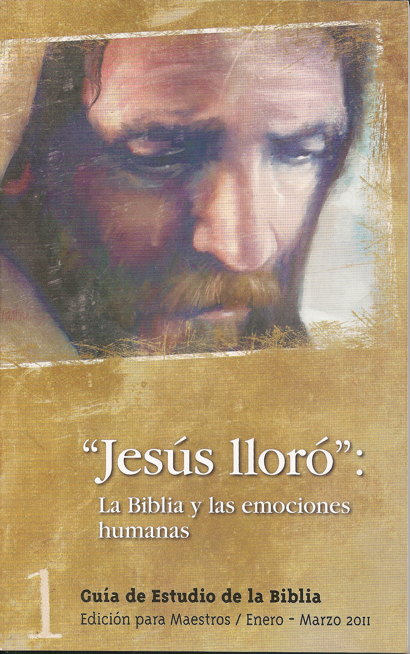
“Jesús lloró”:
La BIBLIA Y LAS EMOCIONES HUMANAS

Guía de Estudio
de la Biblia
(Lecciones de la Escuela Sabática)

Para adultos
Enero-marzo de 2011

Autor
Julián Melgosa

Colaboradores
Cheryl Des Jarlais, Janelle Margolís, Alan Hecht, Bettina Krause, Dwain Esmond, Jennifer Schmidt, Dan Solís.

Dirección general
Clifford Goldstein

Dirección editorial
Marcos G. Blanco

Traducción y redacción editorial
Rolando A. Itin

Diseño de tapa
Nelson Espinosa

Ilustraciones
Lars Justinen

CONTENIDO

Introducción 2
- Las emociones 5
- La provisión divina para la ansiedad 12
- El estrés 21
- Las relaciones 25
- La culpa 35
- Los buenos pensamientos 44
- Esperanza contra la depresión 51
- La resiliencia 58
- La estima propia 67
- Los celos 74
- Libertad de adicciones 81
- La naturaleza como fuente de salud 90
- Asociación con Jesús 97

Las Guías de Estudio de la Biblia son preparadas por la oficina de las Guías de Estudio de la Biblia para Adultos de la Asociación General de los Adventistas del Séptimo Día. La preparación de estas guías está bajo la dirección general de una comisión mundial de evaluación de manuscritos para la Escuela Sabática, cuyos miembros actúan como consultores. Las lecciones publicadas reflejan las sugerencias de la comisión, de modo que no representan exclusivamente la intención del autor.

INTRODUCCIÓN

Jesús lloró

Como seres humanos, somos los más racionales de todos los seres creados del mundo. Por maravillosos que sean, los perros, las ranas, las orugas y los asnos no tienen nuestra capacidad de razonar.
No obstante, aún con todas nuestras capacidades de lógica y racionalidad, también somos seres emocionales. Se podría alegar, justificadamente, que las emociones rigen nuestra vida más de lo que la razón lo hace, o podría hacerlo.
Las emociones son buenas; sin ellas, apenas seríamos humanos. ¿Qué clase de persona no conoce el amor, la compasión, la simpatía, el temor o la tristeza? Los robots son capaces de actuar sin emociones; nosotros jamás podríamos hacerlo.
Por supuesto, viviendo en un mundo de pecado, nuestras emociones a menudo nos generan gran dolor. La enfermedad, la guerra, la pobreza, los desastres naturales, la inseguridad económica, los problemas de familia, ¿cómo no podrían causar temor, tristeza y pena, que nos son las familiares?
Consideren, además, ¡las reacciones emocionales que suscitó nuestro mundo sin Jesús! “Jesús lloró” (Juan 11:35). “Entonces [Jesús], mirándolos alrededor con enojo” (Marcos 14:34). “Jesús entonces, al verla llorando, y a los judíos que la acompañaban también llorando, se estremeció en espíritu y se conmovió” (Juan 11:33). “Despreciado y desechado entre los hombres, varón de dolores, experimentado en quebranto” (Isaías 53:3).
En Hebreos se expresa bien esta increíble verdad acerca de nuestro Señor: “Porque no tenemos un sumo sacerdote que no pueda compadecerse de nuestras debilidades, sino uno que fue tentado en todo según nuestra semejanza, pero sin pecado” (Hebreos 4:15). Estos son los sentimientos de nuestras debilidades y, como todos sabemos, estos pueden ser muy malos.
Tristeza, dolor, pena... no están equivocados, no son pecaminosos. No mostramos falta de fe o de confianza cuando respondemos a los trastornos de la vida con tales emociones. Después de todo, Jesús respondió con emociones.

INTRODUCCIÓN

Hoy, estamos separados por miles de años del “árbol de la vida” (Génesis 2:9). Nuestro ADN se ha debilitado. Somos mercadería dañada y, en oposición a los mitos de la evolución, sólo estamos empeorando.
No es extraño, entonces, que el pecado también haya cobrado su tributo sobre nuestra salud emocional. Muy a menudo, en vez de controlar nuestras emociones, ellas nos controlan a nosotros, aún hasta el punto de impulsarnos a tomar decisiones radicalmente equivocadas, que nos producen todavía más dolor y pena. Afortunadamente, no siempre debe ser así. El Señor tiene algo mejor para nosotros.
Las lecciones de este trimestre consideran las emociones humanas y nos presentan principios bíblicos acerca de la manera en que podemos comprender nuestras emociones y buscan el poder de Dios para ponerlas bajo su amante soberanía.
Consideraremos personajes bíblicos, concentrándonos en sus reacciones emocionales a lo que les sucedía, cosas buenas o malas, y nos haremos esta importante pregunta: ¿Qué podemos aprender de sus experiencias que nos pueda ayudar con las nuestras?
Por supuesto, algunas personas -especialmente aquellos cuyos problemas emocionales son causados por problemas físicos, tales como un desequilibrio químico- necesitan ayuda profesional cuando está disponible, aunque en ninguna situación deberíamos limitar el potencial de Dios de traer salud de la vida de cualquier persona.
Es nuestra oración que las lecciones de este trimestre, en el contexto de comprender nuestras emociones, nos ayuden a buscar al Señor, quien nos ha otorgado la mayor emoción de todas: el amor. Finalmente, sin importar nuestros altibajos emocionales, que podamos aprender a solazarnos en ese amor especialmente cuando estemos “abajo” y, entonces, que por la gracia de Dios reflejemos ese amor a otros. Porque, al fin, no importa cuáles sean nuestras tristezas, “el amor nunca deja de ser” (1 Corintios 13:8)

El Dr. Julián Melgosa es decano de la Escuela de Educación y Psicología de la Universidad de Walla Walla, Estado de Washington, Estados Unidos.

ABREVIATURAS

BJ
BTS
CC
DTG
EJ
HAd
HAp
LUH
MC
MCP
NVI
OE
PP
PR
PVGM
R&H
SP
ST
T
Biblia de Jerusalén.
Bible Training School.
El camino a Cristo.
El Deseado de todas las gentes.
Exaltad de Jesús
El hogar adventista
Los hechos de los apóstoles
Lake Union Herald
El ministerio de curación
Mente, carácter y personalidad, 2 tomos
La Biblia, Nueva Versión Internacional
Obreros evangélicos
Patriarcas y profetas
Profetas y reyes
Palabras de vida del gran Maestro
Review and Herald [Revista Adventista, en inglés]
Spirit of Prophecy, 3 tomos
Signs of the Times [Señales de los tiempos, en inglés]
Testimonies for the Church, 9 tomos

BIBLIOGRAFÍA

Dean, Josh, “Dan Buettner’s Search for the Fountain of Youth” The Longevity Expedition, Adventure, junio/julio de 2009.
Foster, Richard, Celebration of Discipline, San Francisco: Harper San Francisco, 1997.
Pfandl, Gerard. Some Thoughts on Original Sin [en línea]. Disponible en http://www.adventistbiblicalresearch.org/documents/sinoriginal-web.pdf
Soebrook, John, “Suffering Souls: The Search ofr the Roots of Psychopathy”, New Yorker, 10 de noviembre de 2008.

